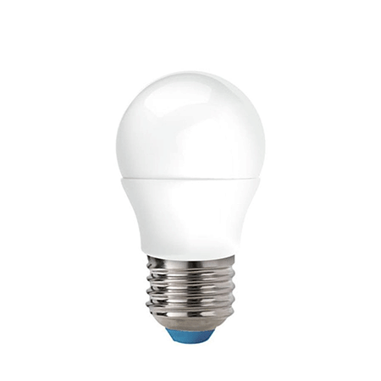**AMPO0226**

Pouvoir ajuster la source lumineuse signifie également pouvoir créer l’atmosphère parfaite dans votre maison, quand vous le souhaitez.  
Que vous souhaitiez des ambiances lumineuses et chaleureuses ou douces et intimes, les solutions d’éclairage à intensité variable suprema peuvent répondre à tous vos besoins.  
L’éclairage est un moyen pratique et extraordinaire de rendre votre maison spéciale.

**DETAILS TECHNIQUES**

**-** Puissance Nominale: **6W**

**-** Flux Lumineux: **470lm**

**-** Attaquer: **E27**

**-** Ra: **80**

**-** Courant De La Lampe: **52 mA**

**-** Équivalent De Wattaggio: **704**

**-** Classe D’efficacité Énergétique: **A+**

**-** Durée De Vie De La Lampe: **15000h**

**-** Température De Couleur Corrélée: **6500K**

**-** Fréquence D’entrée: **50-60 Hz**

**-** Tension: **220-240V**

**-** Réglable: **Non**

**-** Angle De Faisceau: **180°**

**-** Facteur De Puissance: **0,51**

**-** Durée De Vie Caractéristique De La Lampe: **15000h**

**-** LLMF À La Fin De Sa Vie Nominale: **70%**

**-** LLMF A 6000h: **80%**

**-** Flux Lumineux Nominal: **470lm**

**-** LSF A 6000h: **90%**

**-** Nombre De Cycles D’allumage: **15000**

**-** Cohérence Des Couleurs SDCM: **6**

**-** Temps De Démarrage Jusqu’à 60%: **0,9s**

**-** Jusqu’à 95 % De Temps De Démarrage: **1s**

**-** Taux D’échec Prématuré À 1000h: **5%**

**-** Temps De Déclenchement: **0,3s**